

Manual VFR Nocturno
Autor: Miguel Iruegas


Esta obra está sujeta a la licencia Reconocimiento-CompartirIgual 4.0 Internacional de Creative Commons. Para ver una copia de esta licencia, visite http://creativecommons.org/licenses/by-sa/4.0/

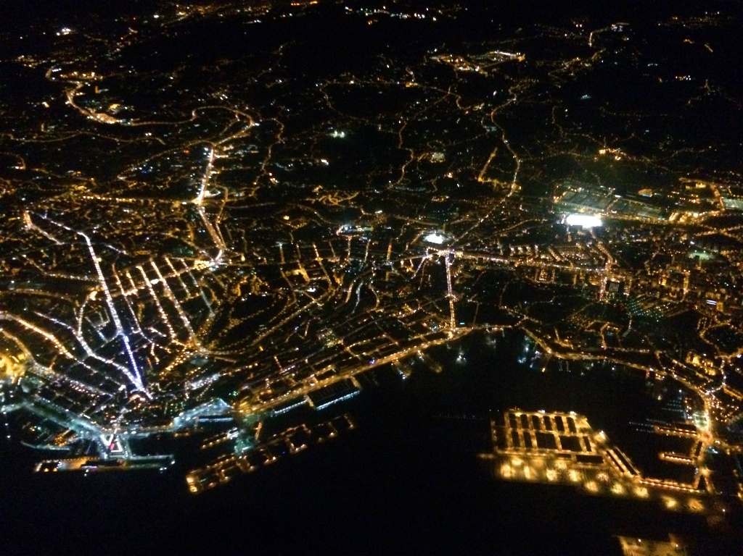

Versión: 4/2015

INTENTIONALLY LEFT BLANK
Índice de contenido
Lección 1 4
Presentación y definición 4
Mínimos VFR de noche 4
Reglas acerca del aeródromo, pista, iluminación y señalización de obstáculos 4
Luces de navegación de las aeronaves y reglas para evitar colisiones 5
Aspectos psicológicos de la visión nocturna y la desorientación 6
Lección 2 7
Peligros relacionados con la desorientación, de noche 7
Peligros por la degradación meteorológica, de noche 7
Instrumentos y sistemas, función y errores 8
Iluminación de instrumentos y sistema de iluminación de emergencia de la cabina 8
Lección 3 10
Principios prácticos de navegación 10
Principios de navegación radioeléctrica 10
Mapas (cartas de navegación) 10
Planificación y uso de la altitud de seguridad 11
Peligro de condiciones de formación de hielo, evitarlas y maniobras de evasión de la zona 11
Lección 4 12
Particularidades: Actitud del avión e indicador de actitud, desorientación y desorientación espacial, recursos reducidos (servicios) horarios operativos, emergencias 12
Apoyo instrumental: Informe de posición, proceder a una estación 13
Franqueamiento de obstáculos 13
Luces, aerofaros y luces del avión 13
Lección 5 15
Fases del vuelo 15
Uso de la linterna. Inspección prevuelo 15

Lección 1

Presentación y definición
Curso que consta de 5h teóricas y 5h de vuelo nocturno. El objetivo es entrenar al aspirante en todas las particularidades que entraña el vuelo nocturno en VFR. Al contar con muchas menos referencias visuales, la orientación se hace difícil, y también el hecho de mantener o variar la actitud del avión es más complejo.

Definición: se entiende vuelo nocturno todo vuelo realizado entre el ocaso y el orto, o en cualquier otro período que fije la autoridad competente. Se considerará como nocturno el vuelo en el que el aterrizaje se realice dentro de los intervalos mencionados anteriormente.

Mínimos VFR de noche
Los mínimos VFR de noche, en principio son los mismos de VFR. Sin embargo, es extremadamente aconsejable fijar el techo mínimo por encima de la altitud mínima de sector o de cuadrícula (unos 500’ como mínimo y hay que recordar que el techo lo constituye un BKN o un OVC), de esta forma tendremos garantías de no perder de vista el terreno. En cuanto a la visibilidad, mantendremos los 5 Km o lo prescrito para VFR (lo que sea mayor) sin posibilidad de reducción como VFR especial.

Reglas acerca del aeródromo, pista, iluminación y señalización de obstáculos
Las reglas referentes al aeródromo son las mismas que las de vuelo diurno (punto de puesta en marcha, rodaje, prueba de motor, etc.) Pero extremando precauciones debido a la mayor dificultad para identificar líneas, zonas de parada, puntos de espera, obstáculos, calles de rodaje, señales …

Las características de iluminación de pista y procedimientos aplicables se encuentran disponibles en la información de aeródromo (AIP).

En casi todos los aeródromos la intensidad de las luces de pista, calles de rodaje y borde de plataforma es variable, y se puede solicitar el aumento o reducción del brillo de dichas luces.

La iluminación y señalización de obstáculos se proporciona tal y como contempla el anexo 14 de OACI.

Luces de navegación de las aeronaves y reglas para evitar colisiones
Las luces que deben ostentar las aeronaves son las luces de navegación, las luces anticolisión o las luces estroboscópicas de alta intensidad, y las de rodaje y/o aterrizaje. Pueden existir otros tipos de luces (de inspección de hielo, de logotipo, etc.)

Las luces de navegación se componen de una luz roja izquierda (de babor), una luz verde derecha (de estribor) y una luz blanca trasera (de alcance). Por la forma en que se ven estas luces, se aplican las reglas para evitar colisiones (en tierra y en el aire). Estarán encendidas, como mínimo, entre el ocaso y el orto.

Las luces anticolisión, de color rojo destellante, se deben encender antes de la puesta en marcha del motor y se deben apagar después de parar el motor. Las luces estroboscópicas de alta intensidad deben estar apagadas cuando el avión esté en tierra en proximidad de otros aviones y cuando la visibilidad sea reducida (el resplandor en la niebla, polvo, lluvia o nubes es muy molesto y pude producir vértigo y mareo).

Las luces de rodaje y/o aterrizaje se encenderán para rodar, despegar y aterrizar. En algún caso se pueden utilizar para hacer señales luminosas.

Las reglas para evitar colisiones son las ya conocidas. Las que más nos afectan en este caso son:

- Tendrá prioridad la aeronave que se acerque o vaya a cruzar la trayectoria de otra aeronave por la derecha.
- La aeronave que alcance (por detrás) a otra aeronave, maniobrará para evitarla.
- Dos aeronaves que se aproximen de frente, virarán las dos a la derecha.
- Una aeronave en emergencia tendrá prioridad.
- Las aeronaves que aterrizan tendrán prioridad.
- En tierra, las aeronaves tienen prioridad sobre los demás vehículos (excepto los de emergencia en esa condición).

De noche aplicaremos estas reglas basándonos en las luces de las aeronaves: si por nuestra derecha y al mismo nivel vemos la luz roja de otra aeronave, puede ocurrir que lleve una derrota convergente, en cuyo caso tendremos que cederle el paso ya que cruzará nuestra trayectoria; o bien puede ser que su derrota sea paralela, y en este caso continuaremos con nuestra derrota y velocidad, pero sin descuidarnos y valorando en todo momento su trayectoria mientras se encuentre relativamente próxima. Si por nuestra derecha vemos la luz verde de otra aeronave, o bien se aleja divergentemente, o lo hace de forma paralela y sentido contrario al nuestro. Sólo debemos valorar la situación y estar atentos.

Si viéramos la luz verde de otra aeronave por nuestra izquierda y al mismo nivel, será porque lleve una derrota convergente y debe cedernos el paso, ya que cruzará nuestra trayectoria de izquierda a derecha. Debemos prestar atención para prevenir el caso de que no nos hubiera visto. También puede ser que la otra aeronave lleve una derrota paralela a la nuestra, en cuyo caso comprobaremos visualmente que la distancia de separación es suficiente. En caso de que viéramos por nuestra izquierda la luz roja de otra aeronave, puede ser que se aleje divergentemente o bien que su derrota sea paralela y opuesta a la nuestra; en ambos casos comprobaremos que la distancia de separación sea suficiente.

Si vemos las dos luces (roja y verde) de otra aeronave por el “morro” del avión (de frente) y al mismo nivel, quiere decir que se aproxima de frente, y tenemos que virar a la derecha dejando ver nuestra luz roja. La otra aeronave debe hacer lo mismo (virar a su derecha dejando ver su luz roja).

Y en el caso de que veamos la luz blanca de otra aeronave (la luz de alcance) al mismo nivel y cada vez a menos distancia, significa que estamos alcanzando a esa aeronave y tenemos que maniobrar para evitarla.

Estas reglas son válidas tanto en el aire como en tierra.

Aspectos psicológicos de la visión nocturna y la desorientación
Además de las ilusiones ópticas ya conocidas (pista en pendiente, altura sobre el nivel de la pista, pista o luces con poco o con demasiado contraste, confusión de las estrellas con luces de tierra, etc.), nos encontramos en un entorno muy o totalmente oscuro y con muy pocas e irregulares referencias visuales. Esto causa una sensación de vacío, de volumen inmenso y de desorientación y desorientación espacial.

La desorientación es desconocer el lugar sobre el que estamos o hacia donde vamos. De noche es mucho más difícil reconocer las referencias y es más fácil que nos encontremos desorientados. En este caso, procederemos a un punto conocido (lugar, VOR, NDB). Si disponemos de GPS, es fundamental que nos cercioremos de que el punto al que vamos o sus coordenadas sean correctos.

A veces, a pesar de estar sobre un punto conocido, podemos sufrir desorientación debido a que no estamos como creemos que estamos; es decir, no hemos seguido el ritmo de evolución del avión y esperamos encontrar el aspecto del lugar diferente de cómo lo vemos. Este tipo de desorientación suele ser momentánea y se resuelve, como casi todos los tipos de desorientación, con tranquilidad y observación. Tomar una decisión incorrecta en caso de desorientación, puede desembocar en una situación crítica.

Lección 2

Peligros relacionados con la desorientación, de noche
Los peligros que aparecen en caso de desorientación son, en primer lugar, el franqueamiento de obstáculos. Debemos ascender a la altitud mínima de sector o de cuadrícula (la mayor de en las que tengamos dudas de encontrarnos) o superior.

El peligro siguiente es que el combustible sea suficiente para poder proceder a algún aeródromo una vez que determinemos la ruta que nos lleva hacia él. Hay que tener en cuenta que las prisas y la preocupación hacen más difícil el correcto juicio de la situación y la obtención de datos para proceder al aeródromo más conveniente.

La escasez de combustible agudiza el problema. La posibilidad de efectuar una toma en un campo de emergencia no aeronáutico o sin iluminar entraña un riesgo altísimo, ya que no es posible valorar las condiciones de dicho campo.

Peligros por la degradación meteorológica, de noche
La degradación de la METEO en vuelo nocturno entraña mayor dificultad que de día, debido a varias causas, siendo la primera la presión psicológica y el temor de depender sólo de indicaciones instrumentales; también el desvío a un alternativo tiene la dificultad de elegir uno próximo, iluminado, con mejor METEO y dentro de su horario operativo.

Por estos motivos, es necesario realizar un análisis profundo de las condiciones meteorológicas y sus tendencias. Es muy importante tener en cuenta que por la noche, el aire se enfría y puede alcanzar el punto de rocío y, por tanto, reducirse la visibilidad.

Excepto en situaciones frontales, el viento suele ser más flojo que de día.

Con techos, visibilidades y vientos cerca de límites, lo mejor es no volar.

En ningún caso es aconsejable descender de la altitud mínima o nivel mínimo de seguridad sin tener visibilidad suficiente para identificar referencias. Es importante recordar que el vuelo VFR nocturno no es instrumental, por lo que hay que ir buscando referencias visuales y la mejor METEO para proceder al destino o, en caso conveniente, al alternativo.

Instrumentos y sistemas, función y errores
Debemos cerciorarnos de que todos los instrumentos y sistemas necesarios para el vuelo proyectado se encuentren operativos antes de emprender ese vuelo.

También debemos pensar en el caso de que durante el vuelo perdamos alguno de los más importantes, de qué forma afectaría al vuelo, qué opciones tendríamos para continuar el vuelo o para regresar al aeródromo de salida, etc.

El manual de vuelo (MVA) nos proporciona instrucciones para proceder en caso de fallo de muchos de los sistemas e instrumentos. El tipo de avión y el conocimiento profundo de sus características y sistemas tienen que ver en gran medida con la posibilidad de éxito.

En ciertas ocasiones podemos obtener datos aproximados basándonos en otros instrumentos; por ejemplo, si tenemos indicador de presión de admisión y nos ha fallado el altímetro o la línea de presión estática, podemos deducir la altitud aproximada a través del indicador de presión de admisión, siempre que el mando de gases esté al máximo (full); si la lectura del indicador de presión de admisión es de 20”Hg con gases al máximo, como la presión atmosférica disminuye 1”Hg cada 1000’, sabremos que estamos a 10.000’ aproximadamente (este procedimiento sólo se llevará a cabo como último recurso).

También podemos conocer la velocidad sobre tierra (GS) con el DME o con el GPS y utilizarla en caso de fallo del anemómetro, obstrucción del tubo de Pitot, etc., teniendo en cuenta el viento.

Además de los errores inherentes a los instrumentos, que ya son conocidos, debemos desconfiar de la indicación de un instrumento cuando no guarde coherencia con el resto de indicaciones y, en ese caso, despreciar su información.

Iluminación de instrumentos y sistema de iluminación de emergencia de la cabina
La iluminación de instrumentos normalmente está proporcionada por luces individuales integradas en cada instrumento y equipo; suelen disponer de un control de brillo por medio de un de un mando rotativo. En condiciones normales no es aconsejable que tengan demasiado brillo, entre el 50% y el 75% suele estar el adecuado. El motivo es que, cuanta más luz tengamos en el interior del avión, peor veremos el exterior y será más difícil tomar referencias visuales.

Además de este tipo de iluminación, suele haber una luz capaz de iluminar todo el tablero de instrumentos y cuyo brillo también suele ser ajustable. En muchos aviones esta luz puede ser de color rojo o blanco (seleccionable).

A bordo puede haber otros tipos de luz, como la de lectura de mapas, la de la zona de pasajeros (parte trasera de la cabina), etc.

En caso de fallo de un sistema de iluminación, podemos disponer del otro aunque con algunas limitaciones (no todos los instrumentos o mandos o interruptores estarán iluminados).

Por éste y otros motivos, es imprescindible (y obligatorio) llevar a bordo una linterna portátil, tanto para iluminar zonas oscuras o interruptores no iluminados, para atender a los ocupantes o buscar un objeto caído al suelo, como en caso de emergencia por fallo total del sistema eléctrico, para valorar la posible formación de hielo en el exterior del avión (bordes de ataque, montantes, tren de aterrizaje, etc.), e incluso para utilizar en caso de toma de emergencia en un campo no iluminado.

Lección 3

Principios prácticos de navegación
Principios básicos de navegación: la navegación observada y a estima tanto diurna como nocturna se basa en reconocer puntos, establecer rumbo y altitud hacia el siguiente punto y calcular la estimada a dicho punto (RANE = rumbo, altitud, nombre del punto, estimada).

Para ello necesitamos una carta de navegación que se ajuste a nuestras necesidades (escala entre 1/250000 y 1/1000000) y que sea de baja cota. Los puntos escogidos en la carta han de ser identificables en tierra, es decir, deben estar iluminados (pueblos, ciudades, puentes, estaciones de ferrocarril, cárceles, etc.). La altitud conviene que sea superior a la mínima de cuadrícula, para prever las posibles imprecisiones de navegación. Cuanto más alto volemos, mejor reconoceremos los puntos.

Principios de navegación radioeléctrica
Aunque la navegación radioeléctrica tiene maniobras de cierta complejidad, veremos sólo las maniobras elementales. Estas maniobras tienen por objeto determinar el radial de posición, alejarse por el radial de posición o acercarse por el QDM (radial) de posición (muy interesante en caso de estar perdidos). Más adelante lo veremos con más detalle.

Otro tipo de navegación es la que se basa en el GPS. El GPS es comodísimo y utilísimo e incluso muy fácil de interpretar. El aspecto delicado es que tenemos que cerciorarnos de que el punto o las coordenadas que le hemos introducido sean correctos.

En el caso de trabajar con el ADF, una vez seleccionada la frecuencia del NDB (e identificar el indicativo), debemos seguir la indicación de la flecha (cabeza de la aguja), es decir, virar al rumbo que señala la flecha. Esto es cierto en ausencia de viento; con viento habría que mantener el QDM de posición (señalado por la cabeza) estableciendo una corrección de deriva para evitar hacer la “curva del perro”.

Mapas (cartas de navegación)
Las cartas aeronáuticas convenientes serán las adecuadas a la zona y tipo de navegación. Normalmente pueden ser aconsejables las de escala 1/500000, 1/1000000, de aproximación visual, la de aeródromo y, quizá, las de aproximación por instrumentos por contener información que puede ser interesante (frecuencias de control, frecuencias de navegación, altitudes, elevaciones, etc.).

En las cartas, debemos trabajar con puntos que normalmente estén iluminados (pueblos, ciudades, puentes, estaciones de ferrocarril, cárceles, etc.)

Planificación y uso de la altitud de seguridad
Todo vuelo de travesía debe ser proyectado a o por encima de la altitud mínima de seguridad, puesto que durante el vuelo casi siempre escasearán las referencias visuales.

Respetar la altitud mínima de seguridad es fundamental en caso de una navegación poco precisa, con errores o en caso de estar perdidos o desorientados. Esta altitud mínima se refiere a la de sector o a la de cuadrícula, según corresponda.

En los vuelos locales, como normalmente se realizan sobre zonas muy pobladas (pueblos, ciudades) tendremos suficientes referencias visuales iluminadas y podremos mantener altitudes inferiores a las mínimas de sector o de cuadrícula.

Peligro de condiciones de formación de hielo, evitarlas y maniobras de evasión de la zona
El peligro que entraña el engelamiento está relacionado con varios aspectos: la acumulación de hielo en el borde de ataque deteriora la fineza del ala y degrada las performances.

El hielo también hace que aumente el peso del avión, aunque este aumento suele ser pequeño. El hielo en el carburador, en la entrada de aire de la admisión o en la hélice produce pérdida de potencia. El engelamiento del tubo de Pitot hará que perdamos la indicación de velocidad. Cuando hay hielo en el parabrisas se reduce la visibilidad y puede llegar a perderse totalmente. El hielo en las antenas reduce la cobertura de comunicaciones o de navegación.

Por todo esto, en caso de condiciones de formación de hielo y si el avión no tiene suficiente protección y sistemas anti hielo, lo mejor es abandonar la zona. El procedimiento más rápido y seguro para abandonar la zona es realizar un viraje de 180º en cuanto detectemos los primeros signos de engelamiento.

Lección 4

Particularidades: Actitud del avión e indicador de actitud, desorientación y desorientación espacial, recursos reducidos (servicios) horarios operativos, emergencias
Actitud del avión, indicador de actitud: actitud del avión es su posición angular respecto a tres planos de referencia perpendiculares entre sí. El horizonte (real o artificial) combinado con el indicador de equilibrio “la bola” y/o el indicador de virajes, nos dan información de la actitud del avión con respecto a sus tres ejes. Suponiendo la bola centrada, el horizonte real o artificial nos indica la actitud del avión en casi todas las fases del vuelo (excepto cuando se corrige el viento cruzado al aterrizar). Normalmente debemos utilizar el horizonte real, por ser vuelo vfr, pero en caso de que dicho horizonte esté difuso o invisible por la oscuridad y no podamos generar mentalmente un horizonte basándonos en referencias luminosas cercanas (pueblos, carreteras, etc.), utilizaremos el horizonte artificial. El horizonte artificial tiene marcas indicadoras de alabeo y cabeceo, y debe estar enrasado antes del despegue y en crucero.

Desorientación y desorientación espacial: Desorientación es desconocer el lugar en que se está o hacia donde se va. En vuelo VFR nocturno la desorientación es igual que en VFR, pero es muchísimo más probable que se produzca en VFR-N, ya que las referencias visuales son escasas y difíciles de identificar. El apoyo instrumental (VOR, VOR-DME, ADF, y sobre todo, GPS) es aconsejable.

Desorientación espacial es no saber cómo se encuentra el avión en relación con el horizonte, es decir, no se sabe cuál es la actitud del avión. Ello puede ser debido a ilusiones ópticas o a sensaciones físicas que no se corresponden con indicaciones instrumentales. Un ejemplo típico: cuando volamos en un nivel alto y la luna está cerca del horizonte (de noche), si realizamos un viraje con cambio de rumbo grande, al quitar el viraje tenemos la tendencia de colocar la luna “arriba”, confundiendo las luces de tierra con estrellas y realizando, por tanto, vuelo invertido. En casos como éste, la referencia instrumental (horizonte artificial) es fundamental.

En caso de que haya discrepancia entre las sensaciones (ópticas o sensoriales) y los instrumentos, siempre se dará prioridad a la información instrumental. Únicamente se puede dudar de la indicación de un instrumento si ésta no guarda coherencia con las indicaciones de otros instrumentos.

Recursos reducidos, horarios operativos: En vuelo nocturno hay que tener en cuenta que los campos practicables en caso de urgencia o emergencia (por engelamiento, fallos eléctricos, fuegos, poco combustible, problemas de salud, etc.) no serán fácilmente localizables ni utilizables; asimismo muchos aeropuertos y aeródromos no son H-24, con lo que tendremos que tener en cuenta su horario operativo. También ciertas operaciones ocasionales o anormales y de emergencia (ej. Comprobar visualmente con una pasada baja que el tren de aterrizaje esté extendido) pueden ser difíciles de realizar.

Emergencias: En general las emergencias se tratarán igual que de día, pero el grado de urgencia y de dificultad suele ser mayor. En caso de fallo de motor en un avión monomotor, intentaremos llevar el avión hacia zonas iluminadas, carreteras o autopistas sin tráfico o con poco tráfico y aterrizar en el sentido de los vehículos.
En caso de fallo del generador eléctrico, suele ser mejor reducir el consumo eléctrico al mínimo necesario y reservar la energía de la batería para la aproximación y el aterrizaje. En cualquier caso, seguir las instrucciones del MVA. Muchas emergencias pueden ser evitadas realizando una meticulosa inspección prevuelo y con un adecuado plan de vuelo operacional.

Apoyo instrumental: Informe de posición, proceder a una estación
Para determinar nuestra posición y/o dar un informe de posición, seleccionaremos la frecuencia de un vor, comprobaremos su indicativo, centraremos el CDI en FROM, leeremos el radial de posición en el índice superior y leeremos la indicación del DME. También podríamos obtener nuestra posición con dos estaciones vor que no estén alineadas con el avión. Si centramos el CDI en TO, el radial de posición lo leeremos en el índice inferior.

Para arribar a una estación vor, centraremos el CDI en TO y viraremos al rumbo que indique el índice superior del indicador del vor. Hacer ligeras correcciones de rumbo para mantener el CDI centrado (en este caso el CDI indica mando).

Franqueamiento de obstáculos
Como vuelo VFR, el franqueamiento de obstáculos se conseguirá, como mínimo, por observación visual (contacto visual con el terreno); pero en vuelo nocturno puede suceder que en determinadas zonas, normalmente poco pobladas, no tengamos suficientes referencias visibles para garantizar el franqueamiento de obstáculos. En estos casos volaremos siempre a, o por encima de las altitudes mínimas de cuadrícula o de la MSA en áreas terminales.

Luces, aerofaros y luces del avión
Las luces que nos pueden interesar en vfr nocturno son: De borde de plataforma y calle de rodaje, de color azul. Las de eje de calle de rodaje, de color verde. Las de eje de pista, de color blanco; también pueden ser de color blanco al principio de la pista, después blanco y rojo alternados y al final rojo. Las de borde de pista, de color blanco o blanco y hacia el final amarillo. Las de final de pista, de color rojo. Las de umbral de pista, de color verde. Puede haber luces de zona de contacto, de color blanco.

Los aerofaros son luces de aeródromo, visibles 360º y que lucen emitiendo destellos que identifican al aeródromo. Estos destellos pueden ser de color blanco o blanco alternado con un color, que en caso de aeródromos terrestres será verde. En algunos países como Estados Unidos, son muy frecuentes.

Las luces que debe ostentar el avión son: La luz anticolisión, desde antes de la puesta en marcha del motor y hasta después de la parada del mismo; las de navegación desde el comienzo del rodaje y hasta el aparcamiento del avión; la de aterrizaje, para el rodaje, despegue, aproximación y aterrizaje. Algunos aviones tienen una luz de rodaje y otra de aterrizaje. Consultar MVA. En caso de disponer de luces estroboscópicas, se encenderán sólo en vuelo. En ciertas condiciones de visibilidad y proximidad a las nubes, estas luces deberán ser apagadas para evitar vértigo y desorientación de la tripulación.

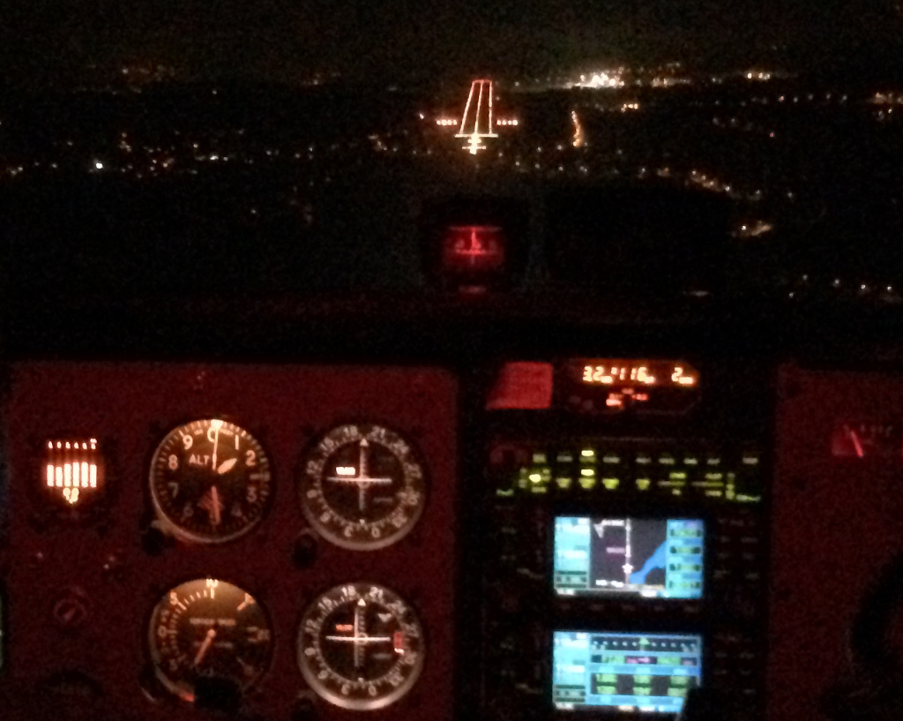

Lección 5

Fases del vuelo
Rodaje: El rodaje es una fase que entraña la dificultad de identificar las calles y los lugares de estacionamiento, debido a la escasa altura del punto de vista del piloto. Un estudio minucioso de la carta y una baja velocidad de rodaje, facilitarán la situación.
Despegue: Alineados en pista y listos, comprobaremos el girodireccional y el horizonte artificial, enrasándolo si fuera necesario. El horizonte artificial nos proporcionará indicación de actitud en caso de perder referencias visuales.
Es muy importante no perder de vista el horizonte artificial durante la carrera de despegue y el ascenso inicial, pero sin descuidar el exterior.

Crucero: Es prácticamente igual que en vuelo diurno, extremando la precaución con el franqueamiento de obstáculos por referencias visuales, o, si éstas no son suficientes, con los mínimos de la carta.

Descenso y aproximación: En descenso tendremos la precaución de volar el avión sólo por donde tengamos referencias de obstáculos, luces lejanas, perfiles de montes etc., que garanticen que entre las referencias y el avión no hay ningún obstáculo. Si no tuviéramos tales referencias, solamente podríamos descender hasta los mínimos señalados en la carta, haciendo vuelo horizontal hasta conseguir referencias.
En aproximación haremos de igual forma que en descenso, normalmente con la pista como referencia y efectuando los procedimientos según MVA. Utilizar la indicación de VASI o PAPI, si hay.

Aterrizaje: Aunque se puede aterrizar con las mismas técnicas que de día, la recomendada es con motor. Volaremos el avión a la velocidad recomendada por el MVA y con un régimen de descenso normal (alrededor de los 400 fpm) con el motor necesario. Efectuaremos la recogida a la altura normal o quizá un poco más alto, dejando el mismo ajuste de gases aproximadamente y un régimen de descenso residual de menos de 50 fpm; la velocidad se reducirá por sí misma hasta casi la de pérdida y se producirá el contacto con la pista. En este momento se cortarán gases y se frenará según sea necesario. Las tomas en planeo deben ser evitadas (excepto en emergencia), sobre todo, si el eje de pista no está iluminado. Las correcciones de viento serán las mismas que de día.

Uso de la linterna. Inspección prevuelo
La inspección prevuelo es fundamental para la consecución de un vuelo seguro. En vuelo nocturno es, si cabe, más importante.

Una inspección meticulosa puede poner de manifiesto fallos o averías que ocurrirían en vuelo y generarían emergencias muy difíciles de resolver.

La linterna es una herramienta indispensable para realizar una inspección prevuelo de noche, pues sin ella no seríamos capaces de valorar el nivel de aceite, nivel de combustible, estado de los mandos de vuelo y de las ruedas, tubo de Pitot y tomas estáticas, etc.

En vuelo, la linterna, nos permitirá poder coger algo que se he caído al suelo (lápiz, bolígrafo, regla), inspeccionar el ala en caso de probable engelamiento e iluminar cualquier espacio que se encuentre sin luz y para atender a alguna persona a bordo que se encuentre mal.

